6월 30일 수업내용

시작 전 어제 수업 내용 요약

Oracle XE 18c 설치 버전

1.관리자 계정: SYSTEM, SYS – DB 관리 담당

2.수업용 계정: GD - 각종 데이터베이스 객체 생성

3.교육용 계정: HR - 데이터 조회 연습

*가장 중요한 것이 어떤 용도로 사용 내용에 따라서 로그인을 해야 오류 및 작업이 가능하니 구분

관계형 데이터 베이스: RDB

-테이블

1.행(가로): ROW

2.열(세로): COLLMN(중요!)

2.1-데이터형식(문자, 숫자, 날짜 등), 데이터크기, 필수여부, 중복여부 등

3. KEY 중요

3.1-기본키: 데이터(ROW)를 식별할 때 사용하는 칼럼

3-1-1개체 무결성: NOT NULL(필수) + UNIQUE(중복불가)

3.2-왜래키: 다른 테이블의 기본키와 관계를 맺을 때 사용하는 칼럼

3-2-1: 참조 무결성: 부모키가 가지고 있는 값만 사용 가능

EX) 외래키에 대한 예시 설명

제품, 주문

1 4

2 4

3 2

1

…

제품(PK, 부모) 주문(FK, 지식)

제품 테이블 PK값을 참조하여 해당 값으로만 구성하는 내용을 외래키라고 한다

내용이 다르면 외래키에서

6월 30일 수업

1교시

1:M 관계 = 1대 다 관계, 한 개가 여러 개의 내용 포함할 시 해당된다.

1의 선정: 중복이 X없는 내용이, 즉 PK(부모)이다.

해당 내용을 코드로 구현 시 다음과 같이 설명된다.

기존 테이블을 작성시 중복 오류가 발생할 수 있기에 DROP 먼저 같은 이름을 제거하고 생성하도록 설계한다.

맨 처음 작동할 시 오류가 발생하지만 두번째부터 오류 없이 계속 문제없이 실행되는 걸 확인 가능하다.



각 전체 코드로 구현할 내용 파악 및 확인 가능

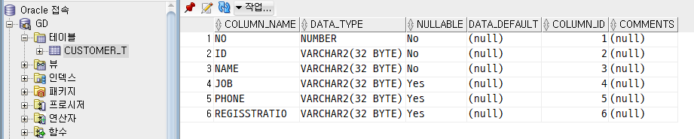

이후 확인하면 목록에 테이블 칸에 앞에 작성한 기능을 추가한 내용이 적혀 있는 걸 확인된다.

해당 버튼을 통해 여러 번 클릭 시 -> 소문자 대문자 변화 가능

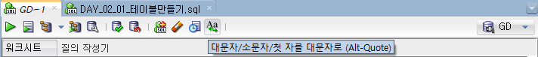

새로운 워크 시티를 생성하고 싶을 시 클릭하여 어디에 제작할지 선택하여 지정 클릭 시 생성



워크시트 제작 클릭 시 어디에서 데이터 베이스에서 활용할 것인지 등등 그에 대한 설명

저기 잘못된 선택을 하여 선택을 하여 삭제를 하고 하는 것이 아닌 화면 오른쪽에 버튼을 통하여 재 선택하여

바꾸는 것이 가능



1: 다 관계 관련 설명 및 표 제작

PK가 NOT NULL 일시 -> FK는 NOT NULL 이랑 상관없이 NULL 이든 상관이 없다. 즉 영향을 받지 않는다

참 조시 REFERENCES-> 참조한다 라는 의미를 사용 REFERENCES 참조 테이블 (참 조명)

Ex) REFERENCES SCHOOL_T(SCH_CODE)

위와 같이 작성하여 1: 다에서 포함하여 제작이 가능하다

일대다 관계에선 제작 순서를 일부터 제작해야만 그에 대한 오류가 발생되지 않고 작동한다.

지우는 경우에는 만드는 것에 역순서로 진행한다 다->일 로 진행하여 해야 공백이 생겨서 오류가 발생하는 상황

방지하여 전체 오류 상황을 피할 수 있다.

해당 다 대 다 표를 데이터 베이스 코드로 구현 시

다: 다 관계는

1: 다 + 1: 다 관계 2개를 합쳐서 만든 것이다.

기본 키 지정하는 법 NOT NULL, PRIMARY KEY 로 입력해야 된다.

다 대 다 참조 지정 시 REFERENCES 지정 받을 테이블(해당 라인) 이와 같이 입력 시 가능하다.

1: M 관계 MODEL 그림

해당 빨간 네모로 친 곳이 이어지는 거고 화살표진행 방향에 따라 어미->자식으로 이동하는 화살표임을 확인할 수 있다.

*모양의 빨간색 앞에 표시된 내용은 제작할 시 NOT NULL 삽입한 내용이다.

유니크 칼럼인 경우 앞에 U라고 표시된다 현재 그림엔 누락되어 있다.

CONSTRANT: 제약조건이다.

다른 방식의 일 대 다 관계 적는 방법

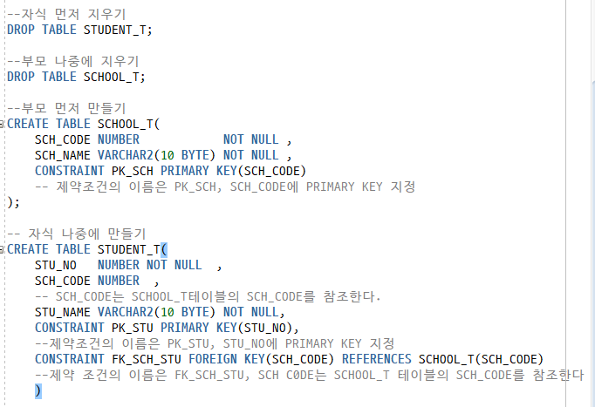

기존 과 비교를 하면서 차이점을 느낄 수 있다.

1:M 일 대 다 관계에 대한 추가 설명

해당상황에서 학교 테이블에 4번을 삭제할려고 할 때 안 지워지는데 두가지 옵션 경우가 존재하다.

1.학교 테이블의 4번을 지우면서 -> 학생 테이블의 4번도 같이 지워 저라 것이다.

-> 코드로 ON DELETE CASCADE이다.

EX: 주문 관련되는 곳 마트인 경우 과자가 기존 팔다가 안 파는 경우 삭제 처리하는 거다.

2.학교 테이블의 4번을 지우면 -> 학생 테이블의 4번을 NULL 값으로 처리해버리는 것이다.

EX: 마트에서 과자를 팔다가 판매를 중지할 때 기존 가계부에 적힌 내용은 지울 필요가 없으니 유지할 때 사용

-> 코드로 ON DELETE SET NULL이다.

다음과 같은 옵션이 없는 경우에는 무슨 짓을 하여도 앞에 사례인 경우 테이블의 값을 지울 수 없다.

예시로 NOT NULL 되어있는 경우엔 삭제 옵션 2번인 ON DELETE SET NULL 처리를 하여 NULL 처리가 불가능하기에 위와 같은 경우엔 1번 ON DELETE CASCADE 사용하여 아예 삭제 처리를 하여 지워버린다.



적용시 다음과 같이 작성된다.

PK와 FK를 사용하는 경우 및 작성법 예시 설명

CONSTRANINT 문을 이용하여 관한 내용을 표현하는 것은 PK, FK 2가지 경우가 존재하는데

두가지 다른 용도로 사용한다.

1. PRIMARY KEY를 사용하는 경우 PK를 사용하여 표현

CONSTRANINT PK_이름(자유) PRIMARY KEY(해당 칼럼 명칭)

2. 다른 테이블에서 가져와 참조를 하는 경우

CONSTRANINT FK_명칭(문구에 대한 이름) FOREIGN(해당 칼럼 명칭) REFERENCES 참조 테이블(참조할 칼럼 명칭)

앞에 위와 같은 예시로 작성하여 다양한 방법의 방식으로 코드를 작성할 수 있으니 기억해야 한다;